# **ФГБОУ ВО «Московский политехнический университет»**

## **Лабораторная работа №8**

Программирование в графическом режиме

**Задание 1 Вариант №19**

По дисциплине:

Программирование

Выполнил

студент 1 курса

группы 201-321

Сметанина А.А.

Проверил:

____________ Никишина И.Н.

# **МОСКВА 2020**

**Цель работы**

Познакомиться на практике с написанием программ для формирования графических

изображений с использованием модулей Python.

**Постановка задачи**

Написать программу, которая выводит на экран секторную диаграмму. Диаграмму снабдить заголовком и наименованием для каждого сектора. Исходные данные сформировать в текстовом файле. Количество секторов задавать в программе в виде именованной константы.

Построение секторной диаграммы оформить в виде процедуры. Параметры процедуры: координаты центра диаграммы; радиус; количество секторов; массив процентов; массив наименований. Пример исходных данных см. Таблица 1.

**Теоретическая часть**

Для решения задачи используется модуль matplotlib, в основе которого лежит модуль tkinter.

**Описание программы**

Программа написана на алгоритмическом языке Python 3.6, реализована в среде macOS

Catalina и состоит из частей, отвечающих за ввод данных, вычисление и представление данных на экране монитора.

**Описание алгоритма**

1. Получить данные из csv файла.
2. Построить на их основе секторную диаграмму.
3. Вывести окно с ней.

**Описание входных и выходных данных**

Программа получает на вход данные из файла, выводит GUI.

**Листинг программы**

**Результат работы программы**

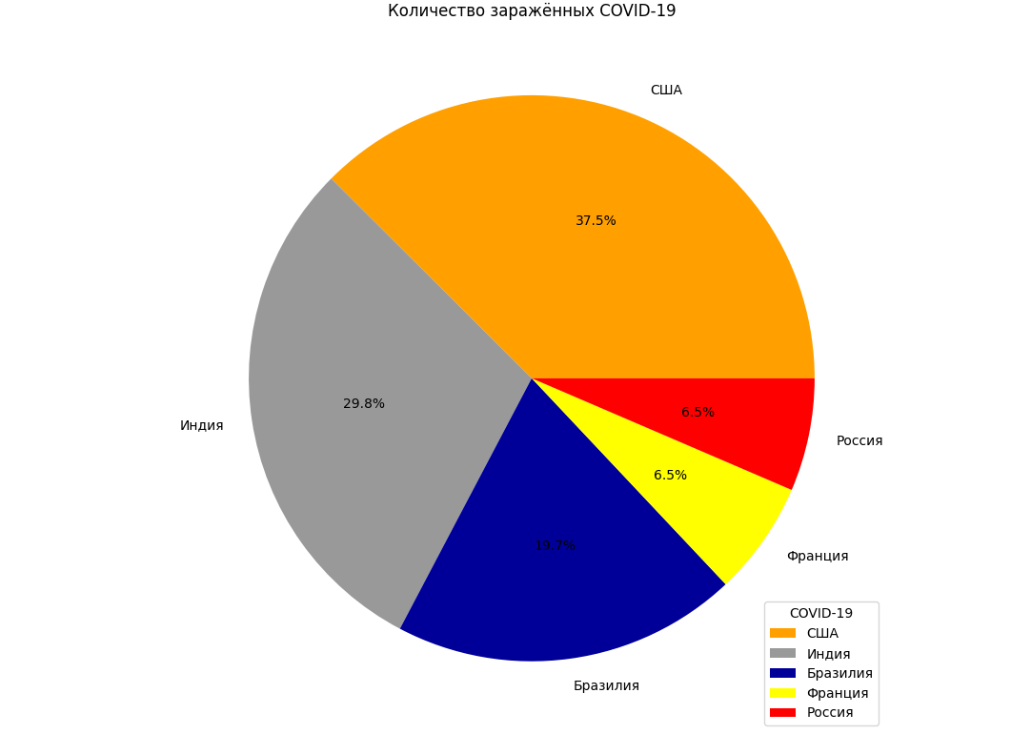

**Список используемой литературы**

1. Лутц М. Программирование на Python, том I, 4-е издание. – Пер. с англ. – СПб.: Символ-Плюс, 2011. – 992 с.
2. Доусон М. Программируем на Python. – СПб.: Питер, 2014. – 416 с.